Práctica_tienda1
Crea la base de datos dwes, con un usuario alumno, contraseña velazquez. Añade las tablas e inserta los datos de ejemplo.
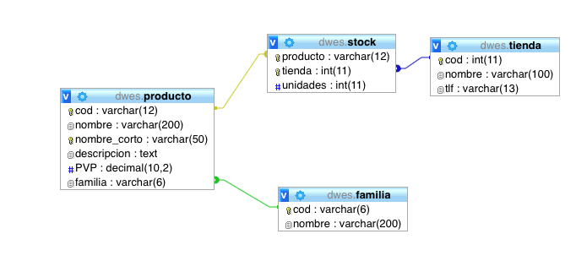
Realiza un programa que seleccione todos los productos y los muestre mediante un desplegable, figura 1. Cuando elijas uno de ellos nos imprima en pantalla, el número de unidades de ese producto en cada una de las tiendas, figura 2.
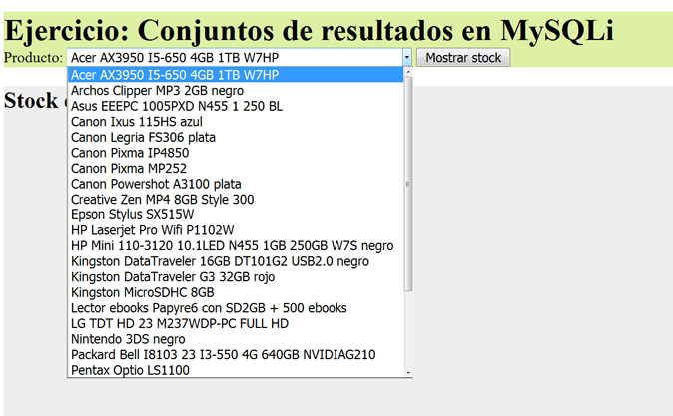
Figura1

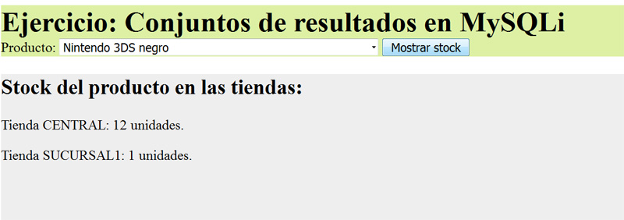
Figura 2

